
ООО «Триумфф»
191023, г. Санкт-Петербург, ул. Садовая 28-30 корпус 15
ИНН 7805616388 КПП 780501001 ОГРН 1137847098344
р/с 40702810002890019695в ОАО АКБ "Авангард"
к/с 30101810000000000201 БИК 044525201

Коммерческое предложение.
Сегодня город и наружная реклама неразделимы. Успех в бизнесе возможен только при достижении баланса в трех основных составляющих: качество, стоимость и правильное позиционирование своего бренда или марки,а так же использование современных технологий. Современный рынок это высокая степень конкуренции между предприятиями, а предложений разнообразных товаров и услуг становится с каждым днем больше и больше.

Рекламное производство Триумфф предлагает Вам качественное изготовление полного спектра рекламы:
Наружная реклама:
Производство, согласование, ремонт, дизайн, оформление витрин, вывески, козырьки, входные группы ,световая реклама. Собственное производство в Санкт-Петербурге, в центре города. Быстрая доставка заказов по городу и области,а так же регионам России
Широкоформатная интерьерная печать:
Баннеры, плакаты, наклейки ,3 D печать, реклама на транспорте.
Торговая мебель:
Производство торговой мебели, торговых витрин, дизайн и проектирование, комплексное оформление коммерческих объектов.

Оперативно выполним расчет стоимости и сроков изготовления заказов. Наши возможности Вас удивят.
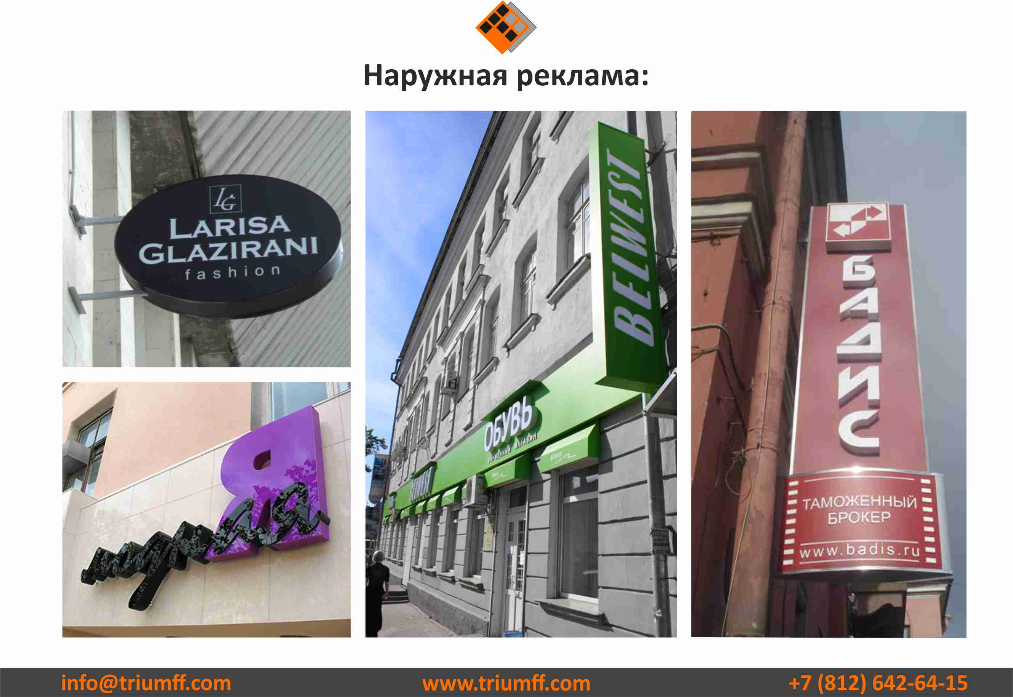

С уважением,
начальник отдела рекламы и печати ООО «Триумфф».
Алексей Семёнов.
e-mail: info@triumff.com
тел: +7 (903) 099 39 02
WWW.TRIUMFF.COM

Примеры работ:
